Министерство образования Российской Федерации
Уфимский Государственный Авиационный Технический Университет
Кафедра промышленной электроники

Лабораторная работа №3
по курсу электрические цепи и микросхемотехника

Выполнили: гр. ПЭ-319
Хаернасов В.И
Беляев Д.М.
Сафиуллина Г.М.
Мартынова Е.В.
Проверил: доцент кафедры ПЭ ктн Даминов Р.М.

Уфа 2004
Цель работы: Изучение различных видов обратных связей, исследование их влияния на параметры и характеристики усилителей переменного тока.

Схема лабораторной установки:
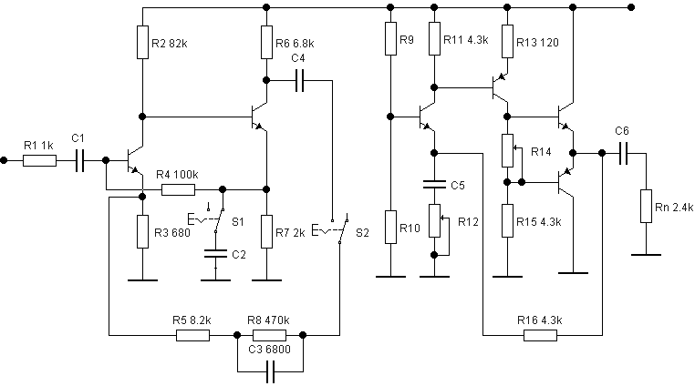
- Снятие АЧХ предварительного усилителя
а) без ООС по переменному току

f,Гц | 20 | 50 | 100 | 500 | 10³ | 5⋅10³ | 10⋅10³ | 50⋅10³ | 100⋅10³ | 200⋅10³
K_{U} | 200 | 200 | 200 | 200 | 200 | 200 | 200 | 200 | 180 | 100

б) при наличии местной ОС по переменному току и общей параллельной ООС по току

f,Гц | 20 | 50 | 100 | 500 | 10³ | 5⋅10³ | 10⋅10³ | 50⋅10³ | 100⋅10³ | 200⋅10³
K_{U} | 50 | 70 | 70 | 70 | 70 | 70 | 70 | 70 | 70 | 40

в) при введении общей частотно-зависимой последовательной ООС по напряжению

f,Гц | 20 | 50 | 100 | 500 | 10³ | 5⋅10³ | 10⋅10³ | 50⋅10³ | 100⋅10³ | 200⋅10³
K_{U} | 180 | 180 | 160 | 80 | 60 | 16 | 16 | 16 | 15 | 15

- Измерение входного сопротивления

а) без ООС по переменному току
$$R_{\text{Вх}}=\frac{U_{\text{Вх}}}{I_{\text{Вх}}}=\frac{U_{\text{Вх}}}{\left(U_{\text{Вх2}}{\text{-U}}_{\text{Вх1}}\right)/R_{1}}=\frac{0,\text{02}}{\left(0,\text{025}−0,\text{02}\right)/1к}=4к$$
б) при наличии местной ОС по переменному току и общей параллельной ООС по току
$$R_{\text{Вх}}=\frac{U_{\text{Вх}}}{I_{\text{Вх}}}=\frac{U_{\text{Вх}}}{\left(U_{\text{Вх2}}{\text{-U}}_{\text{Вх1}}\right)/R_{1}}=\frac{0,\text{02}}{\left(0,\text{022}−0,\text{02}\right)/1к}=\text{10}к$$
в) при введении общей частотно-зависимой последовательной ООС по напряжению
$$R_{\text{Вх}}=\frac{U_{\text{Вх}}}{I_{\text{Вх}}}=\frac{U_{\text{Вх}}}{\left(U_{\text{Вх2}}{\text{-U}}_{\text{Вх1}}\right)/R_{1}}=\frac{0,\text{02}}{\left(0,\text{028}−0,\text{02}\right)/1к}=2,5к$$

- Расчет характеристик усилителя
а) без ООС по переменному току
$$\begin{aligned}K_{U1}=K_{1}K_{2}\frac{R_{\text{Вх}}}{R_{\text{Вх}}+R_{6}}=\frac{{βR}_{2}}{R_{Г}+{βR}_{3}}⋅\frac{{βR}_{6}}{R_{2}+β\frac{ϕ_{Т}}{I_{Э}}}⋅\frac{R_{\text{Вх}}}{R_{\text{Вх}}+R_{6}}=\text{258} \\ R_{\text{Вх}}=r_{б}+{βR}_{3}=0,2+\text{80}⋅0,\text{68}=\text{54}к\end{aligned}$$
б) при наличии местной ОС по переменному току и общей параллельной ООС по току
$$\begin{aligned}K_{U1}=\frac{K}{1+{Kβ}_{\text{ОС}}}=\frac{\frac{{βR}_{2}}{R_{Г}+{βR}_{3}}⋅\frac{{βR}_{6}}{R_{2}+{βR}_{7}}⋅\frac{R_{\text{Вх}}}{R_{\text{Вх}}+R_{6}}}{1+\frac{{βR}_{2}}{R_{Г}+{βR}_{3}}⋅\frac{{βR}_{6}}{R_{2}+{βR}_{7}}⋅\frac{R_{\text{Вх}}}{R_{\text{Вх}}+R_{6}}⋅\frac{R_{7}}{R_{7}+R_{4}}}=\text{31} \\ R_{\text{Вх}}=\frac{R_{\text{Вх} \text{Раз} \text{ОС}}}{1+Kβ}=\frac{R_{\text{Вх} \text{Раз} \text{ОС}}}{1+K\frac{R_{7}}{R_{7}+R_{4}}}=\text{22}к\end{aligned}$$
в) при введении общей частотно-зависимой последовательной ООС по напряжению
$$\begin{aligned}K_{U1}=\frac{K}{1+{Kβ}_{\text{ОС}}}=\frac{\frac{{βR}_{2}}{R_{Г}+β(R_{3}‖(R_{5}+R_{8}‖X_{c}))}⋅\frac{{βR}_{6}}{R_{2}+β\frac{ϕ_{T}}{I_{Э}}}⋅\frac{R_{\text{Вх}}}{R_{\text{Вх}}+R_{6}}}{1+\frac{{βR}_{2}}{R_{Г}+β(R_{3}‖(R_{5}+R_{8}‖X_{c}))}⋅\frac{{βR}_{6}}{R_{2}+β\frac{ϕ_{T}}{I_{Э}}}⋅\frac{R_{\text{Вх}}}{R_{\text{Вх}}+R_{6}}⋅\frac{R_{3}}{R_{3}+R_{5}+R_{8}‖X_{c}}}=\text{40} \\ R_{\text{Вх}}=R_{\text{Вх} \text{Раз} \text{ОС}}⋅\left(1+K\frac{R_{3}}{R_{3}+R_{5}+R_{8}‖X_{c}}\right)=\text{344}к\end{aligned}$$
Вывод: Проделав лабораторную работу, определили влияние различных видов обратных связей на характеристики усилителей. В случае введения местной ОС совместно с параллельной ООС по току, АЧХ стала более линейна, снизился общий коэффициент усиления, уменьшилось входное сопротивление. При введении последовательной частотно-зависимой ООС по напряжению входное сопротивление увеличилось, на высоких частотах (f>500 Гц) наблюдалось резкое снижение коэффициента усиления, это вызвано тем, что конденсатор в цепи обратной связи на низких частотах имеет высокое сопротивление, а при увеличении частоты его сопротивление резко снижается, следовательно, увеличивается глубина ОС.

